**第五单元作业检测**

**16.《麻雀》**

**基础作业（2分钟）：**

**任务一：根据情境写出汉字。**

猎狗xiù dào（ ）野物的味道，果然发现了cháo xué（ ）里正fā dāi（ ）的小麻雀。páng dà（ ）的猎狗露出锋利的yá chǐ（ ），母爱的lì liàng（ ）使老麻雀用shēn qū（ ）yǎn hù（ ）yòu ér（ ），猎狗lèng zhù（ ）了，wú kě nài hé（ ）地走了。

**提升作业（15分钟）：**

**必做题：**

**任务一：运用方法，学写片段**

猎狗慢慢地走近小麻雀，嗅了嗅，张大嘴巴，露出锋利的牙齿。

此时的小麻雀害怕极了，把你看到的、听到的、想到的关于小麻雀的内容写下来吧。

**选做题：**

**任务二：小试牛刀**

看图发挥想象，把图片上的内容说清楚再动笔写下来。

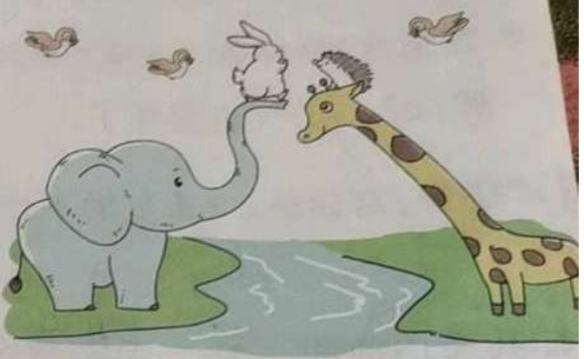

**实践作业（8分钟）：**

**必做题：**

**任务一：**搜集人或动物间表现父母爱子的故事，和同学们交流，把故事的起因、经过、结果说清楚。

**选做题：**

**任务二：**为自己的爸爸妈妈送上自己最想说的几句话，表达对他们的爱。

**17.《爬天都峰》**

**基础作业（6分钟）：**

**任务一：根据情境写出汉字。**

天都峰那笔陡的shíjí（ ）,晃动的tiěliàn（ ），真叫人fāchàn（ ）。封顶好像在云彩上面li（ ）!我像hóuzi（ ）一样奋力pāndēng（ ），在jìyú（ ）背前拍照做jìniàn（ ），老爷爷拉拉我的biànzi（ ），xiàohēhē（ ）地夸奖我。

**任务二：我能把这些生字送回句子中。**

辫 辩 辨 瓣

1.科学课上，小朋友们正在（ ）论鸽子与老鹰的眼睛分（ ）能力到底谁更强。

2.秋天到了，菊花竞相开放。瞧，有些菊花的花（ ）像小女孩的小（ ）子，柔柔的、细细的，美丽极了。

**提升作业（11分钟）：**

**必做题：**

**任务一：运用方法，学写片段**

小女孩在爬山时，还遇见了谁？他们之间发生了哪些互相鼓励的事？

_________________________________________________________________

____________________________________________________________________

____________________________________________________________________

**选做题：**

**任务二：复述小能手**

按一定的顺序讲清楚“我”爬天都峰的过程。

**实践作业（12分钟）：**

**必做题：**

**任务一：**观察家人炒菜、擦玻璃或者其他家务的过程，用一段话把这个过程写下来，注意用上表示动作的词语。

**选做题：**

**任务二：**按一定的顺序将自己做一件家务（如：洗碗、叠被子等）的过程清楚地写下来。

**《交流平台与初试身手》**

**基础作业（5分钟）：**

**任务一：说一说。**

看图发挥想象，把图上“运动会”或“家人聚餐”的内容说给家长听，要求：说清楚，说明白。

**提升作业（12分钟）：**

**任务一：写一写。**

请同学们看图发挥想象，把图上“运动会”或“家人聚餐”的内容，通过一段话把这个过程写下来，要注意用上表示动作的词。

_________________________________________________________________

____________________________________________________________________

____________________________________________________________________

**实践作业（10分钟）：**

**任务一：**根据《麻雀》和《爬天都峰》的课文内容选择一篇课文绘制一份思维导图。

**《生活万花筒》**

**基础作业（10分钟）：**

**任务一：**完成写作提纲。

用表格或思维导图的形式梳理要写事情的起因、经过、结果。

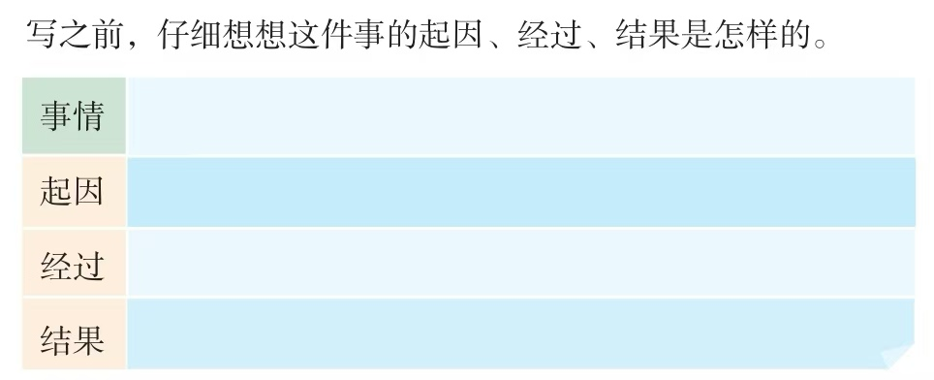

**提升作业（30分钟）：**

**任务一：**定格时光。

选一件你印象深的事，按一定的顺序把这件事情写清楚。